윈도우 프로그램 최종 프로젝트 제안서
2022184039 조형진
2022184042 홍승우
제작할 게임 설명
- 게임 특징:
- 장르 : 핵앤슬래쉬, 탄막 슈팅, 뱀서라이크
장비를 강화하여 벌레를 퇴치하는 게임
- 개발 이유
강의 내용을 기반으로 지금껏 작성한 코드들을 응용하여 개발할 수 있는 게임이 무엇인지 고민해봤다.
현재의 우리가 구현가능한 컨텐츠는 ‘좌표이동’, ’크기변경’과 같은 이미지의 속성 변경이 전부라고 생각한다.
한달이라는 기한 내에서 한정적인 개발 능력을 활용하여 직관적인 재미를 추구할 수 있는 장르는 ‘핵앤슬래쉬’라고 생각한다.
핵앤슬래쉬 장르의 게임 중 최근 가장 큰 이목을 끌었던 ‘뱀파이어 서바이벌’을 레퍼런스로 개발하고자 한다.
구현 내용 서술
- 게임 내용 소개
제목 : 버그 패쳐(Bug Patcher)
플레이타임 : 5분
~2:00 : 기본 벌레를 잡으면서 레벨업을 하여 보스전을 대비하는 시간
~3:00 : 1차보스 ‘나방’을 상대하는 시간
~4:00 : 2차보스 ‘벌’을 상대하는 시간
~5:00 : 최종보스 ‘바퀴’를 상대하는 시간
경험치 :
기본/보스 몬스터를 잡으면 몬스터의 난이도에 비례하여 상승
장비 :
- 파리채(피해량:5) : 마우스 방향 사각형 모양 좁은 범위 공격
- 에프킬라(피해량:2) : 마우스 방향 부채꼴 모양 넓은 범위 공격
- 홈매트(피해량:0) : 플레이어 기준 원형 반경 넓은 범위 몬스터 이동속도 감소
- 전기장(피해량:1) : 플레이어 기준 원형 반경 좁은 범위 지속 공격
- 소금총(피해량:20) : hp가 가장 많은 적 중 가장 가까운 적 단일 공격
맵 : 윈도우 창 넓이의 9배(가로세로 3배)
스테이지 :
- 기본 스테이지
- CD 기믹 스테이지 - 일정 시간마다 상단 맵 밖에서 하단 맵 바깥으로 CD가 굴러감. 해당 CD에 충돌하면 데미지(15)를 입음
- 팬 기믹 스테이지 - 일정 시간마다 우측 맵 바깥에서 좌측 맵 바깥으로 강한 바람이 붐. 해당 바람에 충돌하면 밀림. 해당 바람에 충돌한 적들은 바람 경로에 따라 이동함
- 게임 규모
플레이어 : hp 200, 이동속도 모기보다 느리고 초파리보다 빠름
기본 몬스터 : 윈도우 화면 밖에서 생성, 플레이어에게 다가옴
- 초파리(충돌피해량:1)(hp:5) : 기본무기 1렙으로 한 방 컷
- 모기(충돌피해량:2)(hp:10) : 이동속도 빠름
- 파리(충돌피해량:1)(hp:15) :
보스 몬스터 : 화면에 경고 문구 출력 후 맵 중앙에 생성, 플레이어에게 다가옴
- 나방(충돌피해량:10)(hp:100) : 방사형 탄막
- 방사형 탄막 - 나방을 중심으로 원형 둘레에 나방 3/1 크기의 원형 탄막 12개 생성, 맵 전역으로 방사
- 벌(충돌피해량:20)(hp:200) : 발사형 탄막, 돌진
- 발사형 탄막 - 벌 중심으로 삼각형 탄막 1개 생성, 플레이어 방향으로 발사
- 돌진 - 돌진 준비 모션 재생, 모션 재생 종료 시점 기준 플레이어 방향으로 기존 속도 5배 이동
- 바퀴(충돌피해량:20)(hp:400) : 방사형 탄막, 돌진, 근거리범위공격
- 근거리 범위 공격 - 돌진이 종료되는 시점에 발을 구르는 모션과 함께 바퀴 중심 단계적으로 넓어지는 원형 범위 공격
게임 스크린샷
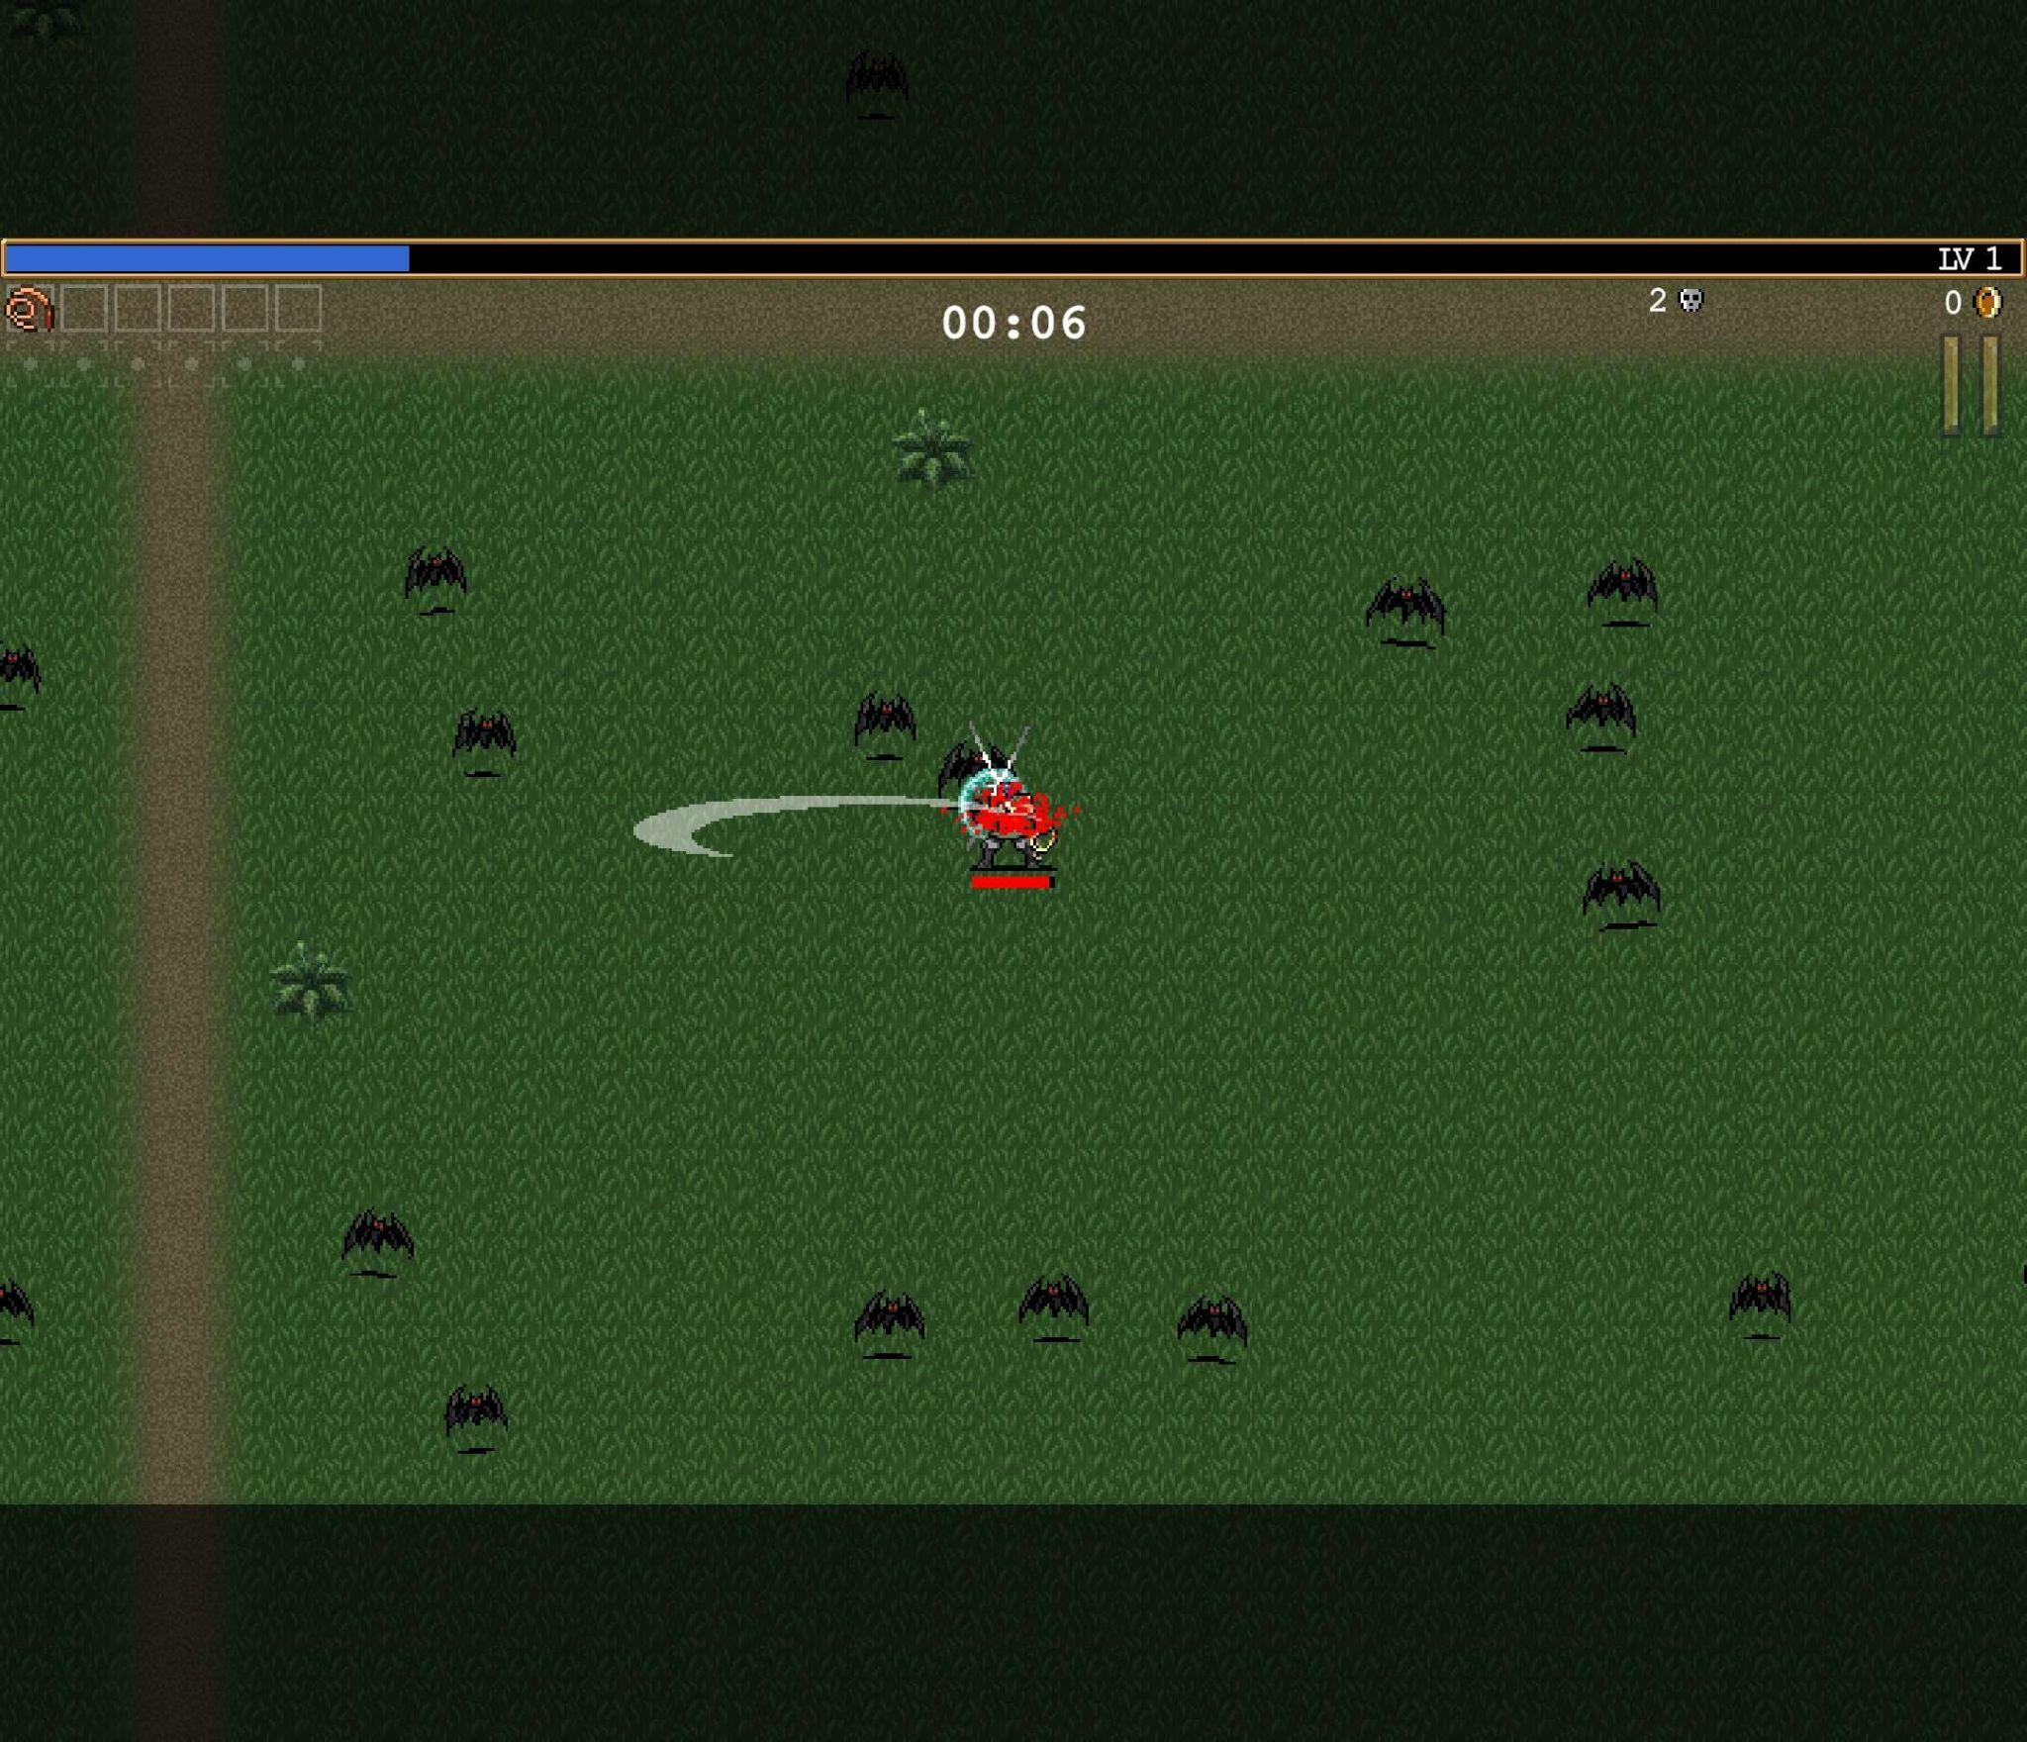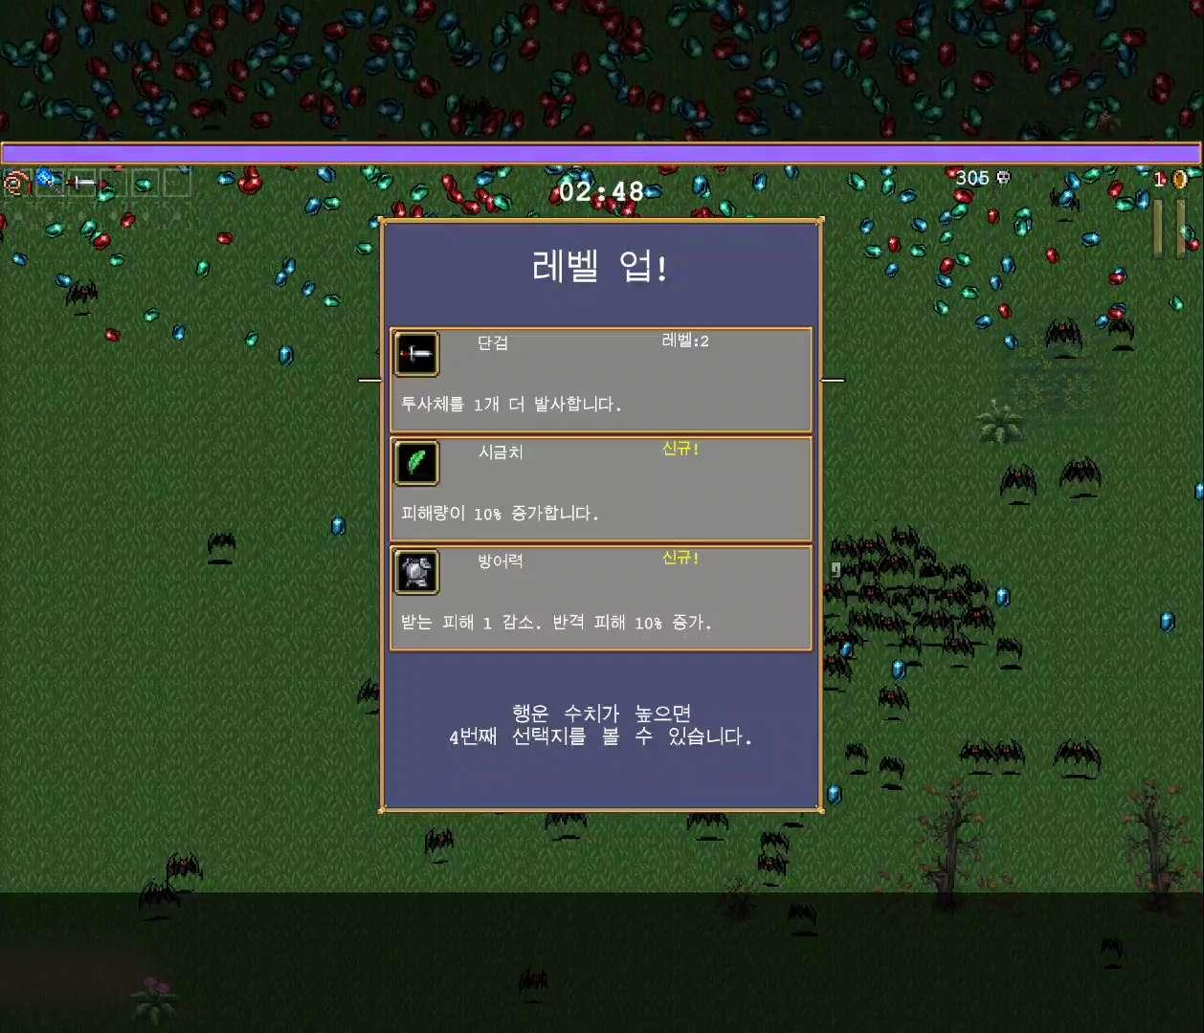
담당 역할
홍승우 :
메인 - 기획, 코딩
서브 - 이미지
조형진 :
메인 - 이미지, 코딩
서브 - 기획
개발 계획
- 스케쥴표
5월 1주차(1,2) 제안서 작성 및 수정
5월 2주차 게임 리소스 탐색 및 수정
5월 3주차 게임 리소스 탐색 및 수정, 코딩(게임 메뉴, 설정, UI, 기본 이동, 윈도우 제작)
5월 4주차 코딩(경험치, 적, 장비, 공격 로직 구현)
5월 5주차 코딩(4주차 미흡사항 보완 및 보스 구현)
6월1주차 코딩(보스 구현)
6월 2주차(8~11) 코딩(6-1주차 미흡사항 보완) 발표 준비
- 기타
구현할 기능이 너무 많아진 것 같아서 스테이지의 구현 유무, 보스 갯수 축소 고려 중

